NGÂN HÀNG ĐỀ LUYỆN THI TỐT NGHIỆP THPT 2026
MÔN VẬT LÍ
Biên soạn theo Chương trình GDPT 2018 và cấu trúc định dạng đề thi tốt nghiệp THPT từ năm 2025
BỘ 30 ĐỀ THI THỬ TỐT NGHIỆP THPT 2026 – MÔN VẬT LÍ
ĐÁP ÁN VÀ LỜI GIẢI CHI TIẾT
ĐỀ THI THỬ SỐ 13 – mức độ trung bình → khó. Thời gian làm bài 50 phút, thang điểm 10.
PHẠM VI KIẾN THỨC
Tổng hợp bốn chương của chương trình Vật lí 12: Chương I – Vật lí nhiệt; Chương II – Khí lí tưởng; Chương III – Từ trường; Chương IV – Vật lí hạt nhân.

CÁCH ĐỌC TÀI LIỆU NÀY
• Số hiệu đề và số thứ tự câu trùng khớp tuyệt đối với tập đề bài.
• Mỗi câu đều ghi rõ MỨC ĐỘ (Dễ / Trung bình / Khó / Rất khó) và KIẾN THỨC – KĨ NĂNG được kiểm tra.
• Với câu đúng/sai, mỗi ý đều được giải thích riêng vì sao đúng hoặc vì sao sai.
• Bảng đáp án nhanh của mỗi đề được đặt ngay trước phần lời giải của đề đó.

BỘ 30 ĐỀ THI THỬ TỐT NGHIỆP THPT 2026 – MÔN VẬT LÍ
TH-Đề 13 – ĐỀ THI THỬ SỐ 13
Mức độ: Trung bình → Khó | Thời gian làm bài: 50 phút | Thang điểm: 10
Trọng tâm: Đồ thị nâng cao, bài toán hai vật, xung lượng của lực từ
BẢNG ĐÁP ÁN – TH-Đề 13
Phần I
Câu 1 | Câu 2 | Câu 3 | Câu 4 | Câu 5 | Câu 6 | Câu 7 | Câu 8 | Câu 9
B | C | B | B | A | A | A | A | A
Câu 10 | Câu 11 | Câu 12 | Câu 13 | Câu 14 | Câu 15 | Câu 16 | Câu 17 | Câu 18
C | C | C | B | B | D | D | D | D

Phần II
Câu 1 | Câu 2 | Câu 3 | Câu 4
ĐĐĐS | ĐĐĐS | ĐĐĐS | ĐĐĐS

Phần III
Câu 1 | Câu 2 | Câu 3 | Câu 4 | Câu 5 | Câu 6
1,6 | 33 | 4 | 97,5 | 191 | 4

Phân bố mức độ của TH-Đề 13
Mức độ | Dễ | Trung bình | Khó | Rất khó | Tổng
Số câu | 0 | 11 | 17 | 0 | 28
Tỉ lệ | 0% | 39% | 61% | 0% | 100%

LỜI GIẢI – PHẦN I. Câu trắc nghiệm nhiều phương án lựa chọn
Câu 1. [Trung bình] Kiến thức – kĩ năng: Phương trình cân bằng nhiệt
Hai bình cách nhiệt chứa nước ở 20 °C và 80 °C với khối lượng lần lượt 3,0 kg và 1,0 kg. Trộn hai bình, nhiệt độ cân bằng bằng
Đáp án: B. 35 °C.
3,0·4200·(t − 20) = 1,0·4200·(80 − t)
3(t − 20) = 80 − t ⇒ 3t − 60 = 80 − t ⇒ 4t = 140 ⇒ t = 35 °C.
Kết quả gần nhiệt độ của khối nước nhiều hơn — hợp lí.
Câu 2. [Khó] Kiến thức – kĩ năng: Cân bằng nhiệt – bài toán ngược
Muốn pha 4,0 kg nước ở 40 °C từ nước sôi 100 °C và nước ở 20 °C thì cần bao nhiêu kilôgam nước sôi?
Đáp án: C. 1,00 kg.
Gọi m là khối lượng nước sôi, (4,0 − m) là khối lượng nước 20 °C.
m·(100 − 40) = (4,0 − m)·(40 − 20) ⇒ 60m = 80 − 20m ⇒ 80m = 80 ⇒ m = 1,00 kg.
Câu 3. [Khó] Kiến thức – kĩ năng: Đọc đồ thị chuyển thể
Trên đồ thị nhiệt độ – thời gian khi đun một chất rắn, đoạn nghiêng TRƯỚC đoạn nằm ngang dốc hơn đoạn nghiêng SAU. Điều đó cho biết
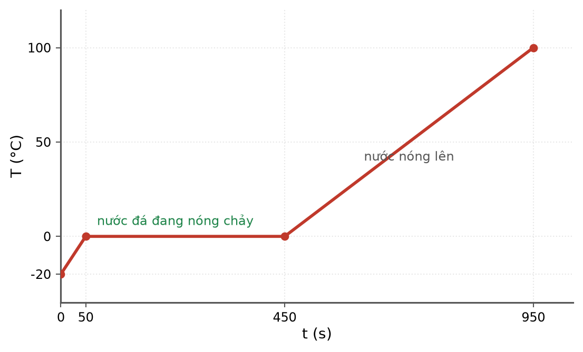
Đồ thị nhiệt độ theo thời gian
Đáp án: B. nhiệt dung riêng thể rắn nhỏ hơn thể lỏng.
Với công suất không đổi, độ dốc ΔT/Δt = P/(m·c) tỉ lệ nghịch với nhiệt dung riêng. Đoạn dốc hơn ứng với c nhỏ hơn, tức nhiệt dung riêng của thể rắn nhỏ hơn thể lỏng.
Câu 4. [Trung bình] Kiến thức – kĩ năng: Nhận dạng quá trình từ đồ thị
Một lượng khí lí tưởng có đồ thị trong hệ (p, T) là đường thẳng đi qua gốc toạ độ. Quá trình đó là
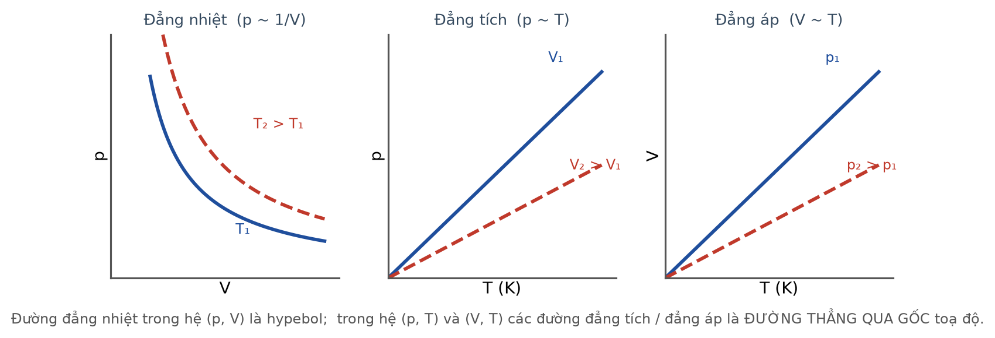
Ba quá trình trên ba hệ trục
Đáp án: B. đẳng tích.
Đường thẳng qua gốc trong hệ (p, T) nghĩa là p/T không đổi — đúng là định luật Gay-Lussac cho quá trình đẳng tích.
Câu 5. [Khó] Kiến thức – kĩ năng: Khối lượng riêng của khí
Một khối khí lí tưởng có khối lượng riêng 1,2 kg/m³ ở 27 °C và áp suất 1,0·10⁵ Pa. Khối lượng mol của khí đó xấp xỉ (R = 8,31 J/(mol·K))
Đáp án: A. 0,030 kg/mol.
Từ ρ = pM/(RT) suy ra M = ρRT/p = 1,2 · 8,31 · 300/(1,0·10⁵) = 2991,6/10⁵ ≈ 0,030 kg/mol, tức khoảng 30 g/mol.
Câu 6. [Trung bình] Kiến thức – kĩ năng: Khối lượng riêng của khí
Nếu nén một khối khí lí tưởng đẳng nhiệt để thể tích còn một nửa thì khối lượng riêng của khí
Đáp án: A. tăng gấp đôi.
Khối lượng khí không đổi, thể tích giảm một nửa nên ρ = m/V tăng gấp đôi.
Câu 7. [Khó] Kiến thức – kĩ năng: Xung lượng của lực từ
Một thanh dẫn khối lượng m nằm trên hai ray nằm ngang không ma sát trong từ trường đều thẳng đứng B, dài ℓ. Truyền cho thanh vận tốc v₀ rồi để tự do. Tổng điện lượng qua mạch cho tới khi thanh dừng bằng

Thanh dẫn trên hai ray
Đáp án: A. m·v₀/(B·ℓ).
Xung lượng của lực từ bằng độ biến thiên động lượng: B·ℓ·q = m·v₀ ⇒ q = m·v₀/(B·ℓ). Kết quả không phụ thuộc điện trở mạch.
Câu 8. [Khó] Kiến thức – kĩ năng: Bảo toàn năng lượng
Với bài toán trên, tổng nhiệt lượng toả ra trên mạch cho tới khi thanh dừng bằng
Đáp án: A. ½·m·v₀².
Không có ma sát và không có lực kéo nên toàn bộ động năng ban đầu chuyển thành nhiệt: Q = ½·m·v₀². Kết quả không phụ thuộc B, ℓ hay R.
Câu 9. [Khó] Kiến thức – kĩ năng: Tốc độ giới hạn của khung rơi
Một khung dây kín rơi thẳng đứng, đi ra khỏi biên ngang của vùng từ trường đều. Tốc độ giới hạn của khung tỉ lệ
Đáp án: A. nghịch với B².
Ở tốc độ giới hạn: B²a²v/R = m·g ⇒ v = m·g·R/(B²a²), tỉ lệ NGHỊCH với B². Từ trường càng mạnh thì khung rơi càng chậm.
Câu 10. [Trung bình] Kiến thức – kĩ năng: Máy biến áp – công suất
Một máy biến áp lí tưởng cung cấp cho tải công suất 1,1 kW ở điện áp thứ cấp 110 V. Điện áp sơ cấp 220 V. Cường độ dòng điện ở cuộn sơ cấp bằng

Sơ đồ máy biến áp
Đáp án: C. 5,0 A.
Máy lí tưởng nên P₁ = P₂ = 1100 W.
I₁ = P₁/U₁ = 1100/220 = 5,0 A.
Câu 11. [Khó] Kiến thức – kĩ năng: Truyền tải – bài toán tỉ lệ
Truyền công suất không đổi đi xa. Khi điện áp là U thì hiệu suất 90 %; khi điện áp là 3U thì hiệu suất bằng

Truyền tải điện năng
Đáp án: C. 98,9 %.
Hao phí ban đầu chiếm 10 %. Tăng U gấp 3 lần thì hao phí giảm 9 lần, còn 10/9 ≈ 1,11 %.
Hiệu suất mới: 100 − 1,11 ≈ 98,9 %.
Câu 12. [Trung bình] Kiến thức – kĩ năng: Tác dụng nhiệt của dòng xoay chiều
Một dòng điện xoay chiều chạy qua điện trở R. Nếu tăng giá trị hiệu dụng lên gấp ba thì nhiệt lượng toả ra trong cùng thời gian
Đáp án: C. tăng gấp chín.
Q = R·I²·t tỉ lệ với BÌNH PHƯƠNG cường độ hiệu dụng. I tăng 3 lần thì Q tăng 9 lần.
Câu 13. [Khó] Kiến thức – kĩ năng: Tỉ số hạt nhân con và mẹ
Hạt nhân ²¹⁰₈₄Po phóng xạ α. Sau bao lâu thì tỉ số số hạt nhân chì và pôlôni còn lại bằng 3? (chu kì bán rã 138 ngày)
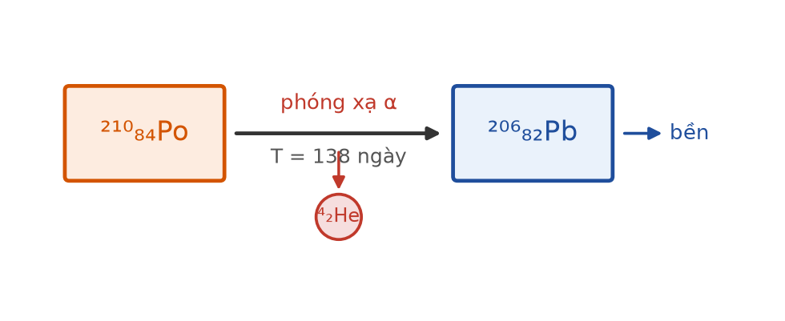
Sơ đồ phân rã pôlôni
Đáp án: B. 276 ngày.
Tỉ số con/mẹ bằng 2ⁿ − 1 = 3 ⇒ 2ⁿ = 4 ⇒ n = 2 chu kì.
t = 2 · 138 = 276 ngày.
Câu 14. [Trung bình] Kiến thức – kĩ năng: Định luật phóng xạ – bài toán ngược
Một mẫu chất phóng xạ có độ phóng xạ 500 Bq lúc 7 giờ và 125 Bq lúc 13 giờ cùng ngày. Chu kì bán rã bằng
Đáp án: B. 3,0 giờ.
Thời gian giữa hai lần đo: 6 giờ. Tỉ số giảm: 500/125 = 4 = 2² ⇒ n = 2 chu kì.
T = 6/2 = 3,0 giờ.
Câu 15. [Khó] Kiến thức – kĩ năng: Năng lượng phân hạch
Năng lượng liên kết riêng của ²³⁵U là 7,6 MeV/nuclêôn, của các mảnh vỡ trung bình là 8,5 MeV/nuclêôn. Năng lượng toả ra khi phân hạch một hạt nhân ²³⁵U xấp xỉ

Năng lượng liên kết riêng
Đáp án: D. 212 MeV.
Chênh lệch năng lượng liên kết riêng: 8,5 − 7,6 = 0,9 MeV mỗi nuclêôn.
Tổng: 0,9 · 235 ≈ 212 MeV — phù hợp với giá trị quen thuộc khoảng 200 MeV.
Câu 16. [Trung bình] Kiến thức – kĩ năng: Định luật phóng xạ
Một mẫu chất phóng xạ nguyên chất, sau thời gian t₁ còn 50 % số hạt nhân. Sau thời gian 3·t₁, số hạt nhân còn lại bằng
Đáp án: D. 12,5 %.
t₁ = T nên 3t₁ = 3T ⇒ còn lại 2⁻³ = 12,5 %.
Câu 17. [Trung bình] Kiến thức – kĩ năng: Điều khiển lò phản ứng
Trong lò phản ứng hạt nhân, nếu hệ số nhân nơtron k = 1,05 thì công suất lò sẽ

Sơ đồ lò phản ứng
Đáp án: D. tăng dần.
k > 1 nghĩa là số phân hạch mỗi thế hệ tăng lên, nên công suất lò tăng dần. Người vận hành phải đẩy thanh điều khiển vào để đưa k về 1.
Câu 18. [Trung bình] Kiến thức – kĩ năng: Ba loại tia phóng xạ
Khi nói về tia γ, phát biểu nào SAI?
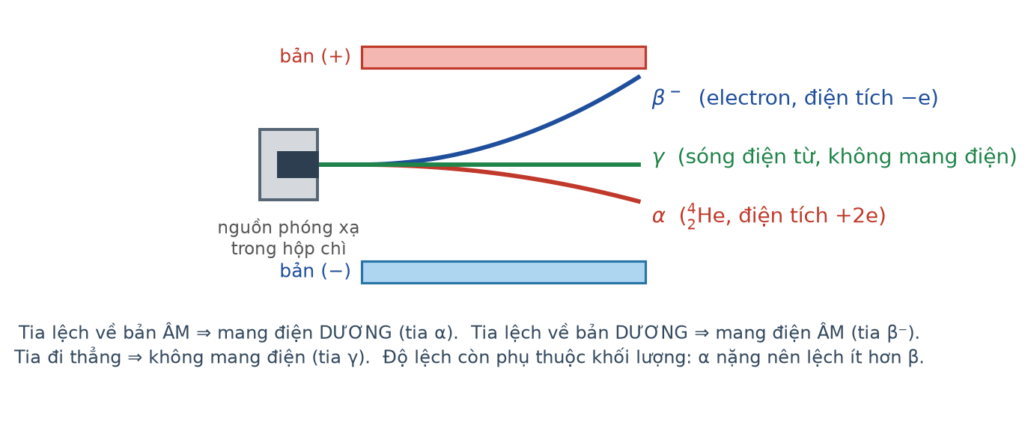
Ba tia trong điện trường
Đáp án: D. Tia γ bị lệch trong từ trường.
Tia γ không mang điện nên không chịu tác dụng của lực từ, do đó không bị lệch trong từ trường cũng như trong điện trường. Ba phát biểu còn lại đều đúng.
LỜI GIẢI – PHẦN II. Câu trắc nghiệm đúng sai
Câu 1. [Trung bình] Kiến thức – kĩ năng: Phương trình cân bằng nhiệt
Trộn 2,0 kg nước ở 15 °C với 3,0 kg nước ở 65 °C trong bình cách nhiệt. Cho c(nước) = 4200 J/(kg·K).
a) Khối nước lạnh thu nhiệt, khối nước nóng toả nhiệt. → ĐÚNG
Đúng. Nhiệt luôn truyền từ nơi có nhiệt độ cao sang nơi có nhiệt độ thấp.
b) Nhiệt độ cân bằng bằng 45 °C. → ĐÚNG
Đúng. 2,0·(t − 15) = 3,0·(65 − t) ⇒ 2t − 30 = 195 − 3t ⇒ 5t = 225 ⇒ t = 45 °C.
c) Nhiệt độ cân bằng gần với nhiệt độ của khối nước có khối lượng lớn hơn. → ĐÚNG
Đúng. 45 °C gần 65 °C hơn 15 °C, phù hợp vì khối nước 65 °C nặng hơn.
d) Nếu hai khối nước có khối lượng bằng nhau thì nhiệt độ cân bằng vẫn là 45 °C. → SAI
Sai. Khi khối lượng bằng nhau, nhiệt độ cân bằng là trung bình cộng: (15 + 65)/2 = 40 °C.
Câu 2. [Khó] Kiến thức – kĩ năng: Khối lượng riêng của khí
Một khối khí lí tưởng có khối lượng riêng 1,6 kg/m³ ở nhiệt độ 27 °C và áp suất 1,0·10⁵ Pa. Cho R = 8,31 J/(mol·K).
a) Khối lượng mol của khí xấp xỉ 0,040 kg/mol. → ĐÚNG
Đúng. M = ρRT/p = 1,6 · 8,31 · 300/10⁵ = 3988,8/10⁵ ≈ 0,0399 kg/mol.
b) Nếu nén đẳng nhiệt để áp suất tăng gấp đôi thì khối lượng riêng cũng tăng gấp đôi. → ĐÚNG
Đúng. Ở nhiệt độ không đổi, ρ = pM/(RT) tỉ lệ thuận với p.
c) Nếu nung nóng đẳng áp lên 327 °C thì khối lượng riêng giảm một nửa. → ĐÚNG
Đúng. T tăng từ 300 K lên 600 K, mà ρ tỉ lệ nghịch với T ở áp suất không đổi.
d) Khối lượng riêng của khí không phụ thuộc loại khí. → SAI
Sai. ρ = pM/(RT) tỉ lệ thuận với khối lượng mol M, nên ở cùng p và T, khí nặng hơn thì khối lượng riêng lớn hơn.
Câu 3. [Khó] Kiến thức – kĩ năng: Xung lượng và bảo toàn năng lượng
Một thanh dẫn khối lượng 200 g, dài 40 cm nằm trên hai ray nằm ngang không ma sát trong từ trường đều thẳng đứng B = 0,50 T. Điện trở toàn mạch 0,40 Ω. Truyền cho thanh vận tốc ban đầu 5,0 m/s rồi để tự do.
Thanh dẫn trên hai ray
a) Suất điện động cảm ứng ngay sau khi truyền vận tốc là 1,0 V. → ĐÚNG
Đúng. e = B·ℓ·v = 0,50 · 0,40 · 5,0 = 1,0 V.
b) Tổng điện lượng chuyển qua mạch cho tới khi thanh dừng là 5,0 C. → ĐÚNG
Đúng. q = m·v₀/(B·ℓ) = 0,200 · 5,0/(0,50 · 0,40) = 1,0/0,20 = 5,0 C.
c) Tổng nhiệt lượng toả ra trên mạch là 2,5 J. → ĐÚNG
Đúng. Q = ½·m·v₀² = 0,5 · 0,200 · 25 = 2,5 J.
d) Nếu tăng điện trở mạch lên gấp đôi thì tổng nhiệt lượng toả ra giảm một nửa. → SAI
Sai. Tổng nhiệt lượng luôn bằng động năng ban đầu, không phụ thuộc điện trở. Điện trở chỉ làm thanh dừng chậm hơn.
Câu 4. [Khó] Kiến thức – kĩ năng: Tỉ số hạt nhân con và mẹ
Hạt nhân ²¹⁰₈₄Po phóng xạ α thành ²⁰⁶₈₂Pb với chu kì bán rã 138 ngày.
Sơ đồ phân rã pôlôni
a) Sau 138 ngày, tỉ số số hạt nhân chì và pôlôni còn lại bằng 1. → ĐÚNG
Đúng. Sau một chu kì, số hạt đã rã bằng số hạt còn lại.
b) Sau 276 ngày, tỉ số đó bằng 3. → ĐÚNG
Đúng. 2² − 1 = 3.
c) Sau 414 ngày, tỉ số đó bằng 7. → ĐÚNG
Đúng. 2³ − 1 = 7.
d) Tỉ số này tăng gấp đôi sau mỗi chu kì bán rã. → SAI
Sai. Tỉ số là 2ⁿ − 1, tăng theo dãy 1, 3, 7, 15… Nếu tăng gấp đôi thì dãy phải là 1, 2, 4, 8 — không đúng.
LỜI GIẢI – PHẦN III. Câu trắc nghiệm trả lời ngắn
Câu 1. [Khó] Kiến thức – kĩ năng: Cân bằng nhiệt – bài toán ngược
Muốn pha 6,0 kg nước ở 45 °C từ nước sôi 100 °C và nước ở 25 °C thì cần bao nhiêu kilôgam nước sôi (làm tròn đến chữ số thập phân thứ nhất)?
Đáp án: 1,6
Gọi m là khối lượng nước sôi.
m·(100 − 45) = (6,0 − m)·(45 − 25) ⇒ 55m = 120 − 20m ⇒ 75m = 120 ⇒ m = 1,6 kg.
Câu 2. [Khó] Kiến thức – kĩ năng: Khối lượng riêng của khí
Một khối khí lí tưởng có khối lượng riêng 2,0 kg/m³ ở 27 °C và áp suất 1,5·10⁵ Pa. Khối lượng mol của khí bằng bao nhiêu gam trên mol (làm tròn đến hàng đơn vị)? Cho R = 8,31 J/(mol·K).
Đáp án: 33
M = ρRT/p = 2,0 · 8,31 · 300/(1,5·10⁵) = 4986/150 000 = 0,03324 kg/mol ≈ 33 g/mol.
Câu 3. [Khó] Kiến thức – kĩ năng: Xung lượng của lực từ
Một thanh dẫn khối lượng 300 g, dài 50 cm nằm trên hai ray nằm ngang không ma sát trong từ trường đều thẳng đứng B = 0,60 T. Truyền cho thanh vận tốc ban đầu 4,0 m/s rồi để tự do. Tổng điện lượng chuyển qua mạch cho tới khi thanh dừng bằng bao nhiêu culông?
Đáp án: 4
Xung lượng của lực từ bằng độ biến thiên động lượng:
B·ℓ·q = m·v₀ ⇒ q = 0,300 · 4,0/(0,60 · 0,50) = 1,2/0,30 = 4,0 C.
Câu 4. [Khó] Kiến thức – kĩ năng: Truyền tải – bài toán tỉ lệ
Truyền công suất không đổi đi xa. Ở điện áp U hiệu suất là 90 %. Khi tăng điện áp lên 2U thì hiệu suất bằng bao nhiêu phần trăm (làm tròn đến chữ số thập phân thứ nhất)?
Đáp án: 97,5
Hao phí ban đầu chiếm 10 %. Tăng U gấp đôi thì hao phí giảm 4 lần, còn 2,5 %.
Hiệu suất mới: 100 − 2,5 = 97,5 %.
Câu 5. [Khó] Kiến thức – kĩ năng: Năng lượng phân hạch
Năng lượng liên kết riêng của ²³⁹Pu là 7,6 MeV/nuclêôn, của các mảnh vỡ trung bình là 8,4 MeV/nuclêôn. Năng lượng toả ra khi phân hạch một hạt nhân ²³⁹Pu xấp xỉ bằng bao nhiêu MeV (làm tròn đến hàng đơn vị)?
Đáp án: 191
Chênh lệch năng lượng liên kết riêng: 8,4 − 7,6 = 0,8 MeV mỗi nuclêôn.
Tổng: 0,8 · 239 = 191,2 ≈ 191 MeV.
Câu 6. [Trung bình] Kiến thức – kĩ năng: Định luật phóng xạ – bài toán ngược
Một mẫu chất phóng xạ có độ phóng xạ 720 Bq lúc 8 giờ và 90 Bq lúc 20 giờ cùng ngày. Chu kì bán rã của chất đó bằng bao nhiêu giờ?
Đáp án: 4
Thời gian giữa hai lần đo: 20 − 8 = 12 giờ.
Tỉ số giảm: 720/90 = 8 = 2³ ⇒ n = 3 chu kì.
T = 12/3 = 4,0 giờ.

